Relatório consolidado de avaliação heurística
Projeto: Tio Patinhas
Repositório do Projeto: https://github.com/ICEI-PUC-Minas-PMV-SI/pmv-si-2026-1-pe3-t2-tio-patinhas
- Introdução
  - Objetivo da análise
O objetivo deste documento é analisar a usabilidade da aplicação web de gestão financeira pessoal Tio Patinhas. A avaliação visa identificar barreiras de interface, falhas de consistência e oportunidades de melhoria no fluxo de navegação antes do lançamento ou entrega final do sistema.
Para fundamentar os critérios de usabilidade adotados, a equipe utiliza como base as 10 Heurísticas de Jakob Nielsen, garantindo que o sistema ofereça uma experiência fluida, segura e eficiente para o usuário final.

  - Cenário da análise
Para guiar os avaliadores durante a inspeção das telas, foi estabelecido o seguinte cenário de uso:
Cenário: Jonas é um jovem profissional que decidiu organizar sua vida financeira após receber seu salário. Ele precisa interagir com a plataforma Tio Patinhas para realizar o ciclo essencial de gestão: criar sua carteira digital ("Cofre"), efetuar o login com segurança, analisar a saúde financeira atual através do painel geral, registrar movimentações de entrada e saída, acompanhar seus investimentos em renda fixa/criptoativos e gerenciar o andamento de suas metas de curto e longo prazo.
  - Metodologia do estudo
O estudo será realizado de forma colaborativa por 6 avaliadores integrantes da equipe. O processo seguirá as seguintes etapas formais:
Avaliação Individual: Cada membro da equipe revisará individualmente as telas do sistema (Login, Cadastro, Painel, Transações, Investimentos, Metas e Perfil), simulando as ações do cenário proposto e anotando de forma independente as violações encontradas.
Triangulação de Resultados: Os avaliadores se reunirão para consolidar os problemas encontrados, agrupando ocorrências similares e discutindo o impacto de cada uma delas.
Resolução de Divergências: Eventuais discordâncias sobre a gravidade ou classificação de um problema serão resolvidas por consenso entre as partes.
Geração do Relatório Consolidado: Construção das tabelas de problemas e priorização das correções baseadas nos níveis de severidade (Catastrófico, Grande, Pequeno e Cosmético).
  - Heurísticas
As diretrizes utilizadas para inspecionar o sistema serão as dez heurísticas clássicas de usabilidade de Nielsen:
1. Visibilidade do estado do sistema
2. Correspondência entre o sistema e o mundo real
3. Controle e liberdade do usuário
4. Consistência e padronização
5. Prevenção de erros
6. Reconhecimento em vez de memorização
7. Flexibilidade e eficiência de uso
8. Projeto estético e minimalista
9. Apoio ao reconhecimento, diagnóstico e recuperação de erros
10. Ajuda e documentação

- Principais problemas
Número do Problema
Atividade: | Realizar autenticação no sistema (cadastro e login)
Problema: | O campo de senha não possui opção para visualizar o conteúdo digitado, dificultando a conferência da senha e aumentando a possibilidade de erros de preenchimento durante o cadastro e o login.
Heurística(s) violada(s): | 5. Prevenção de erros.
Severidade: | Catastrófico | Grande | Pequeno | Cosmético
Local: | Tela de Cadastro e Tela de Login
Solução: | Adicionar um ícone de visualização de senha que permita ao usuário alternar entre exibir e ocultar o conteúdo digitado, facilitando a conferência das informações antes do envio do formulário e reduzindo erros de autenticação.
Evidência:
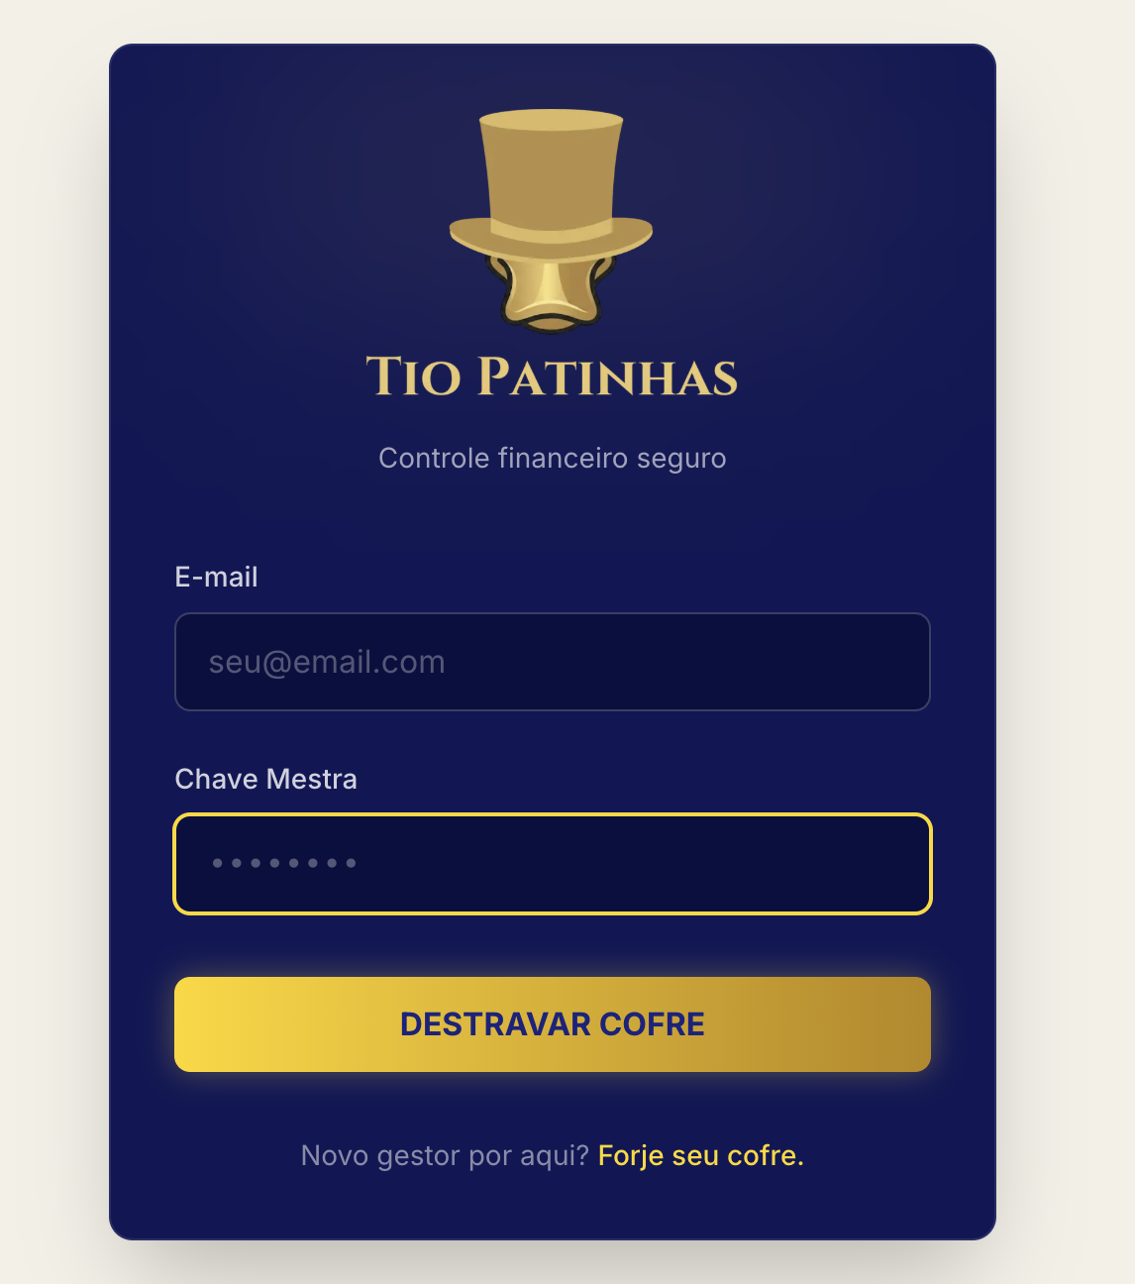
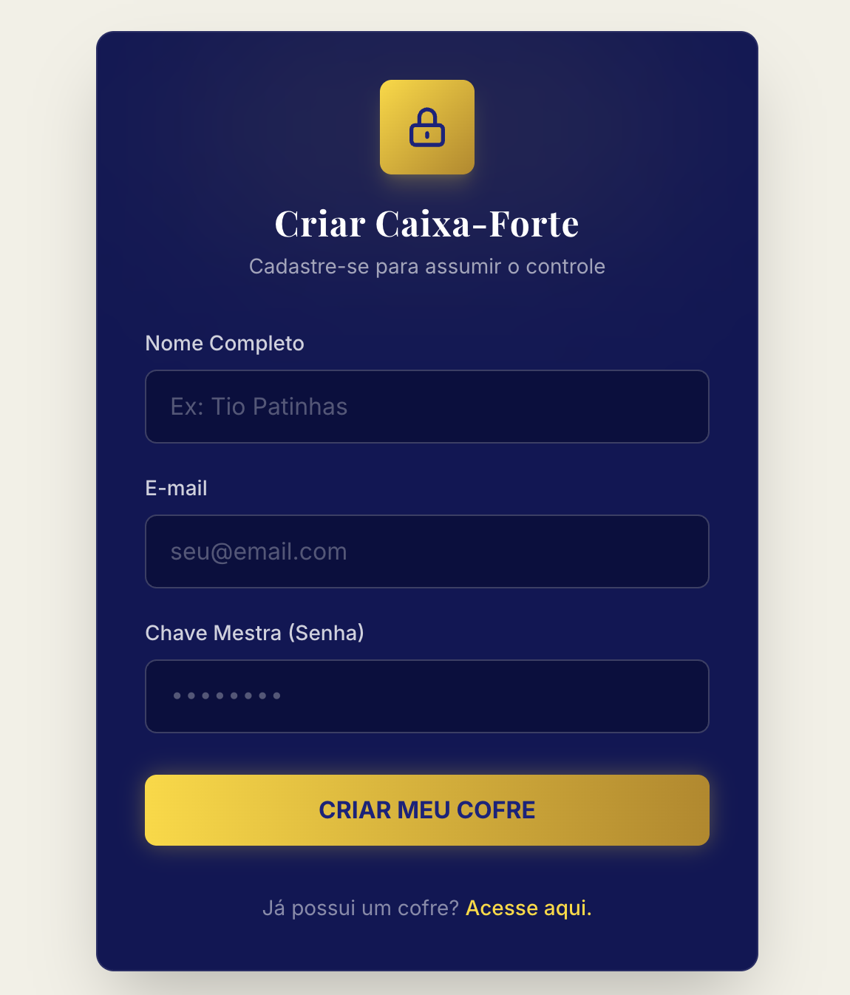

Número do Problema
Atividade: | Consultar desempenho dos investimentos
Problema: | O sistema exibe o indicador de valorização com o sinal positivo (+) mesmo quando a variação é igual a 0,00%, transmitindo uma informação inconsistente sobre o desempenho do ativo.
Heurística(s) violada(s): | 1. Visibilidade do estado do sistema (opcional)  4. Consistência e padronização
Severidade: | Catastrófico | Grande | Pequeno | Cosmético
Local: | Tela de Investimentos – coluna "Total Atual"
Solução: | Exibir o sinal "+" apenas para valores positivos. Quando a variação for igual a 0,00%, apresentar somente "0,00%" ou utilizar um indicador neutro, evitando interpretações incorretas sobre o desempenho do investimento.
Evidência:
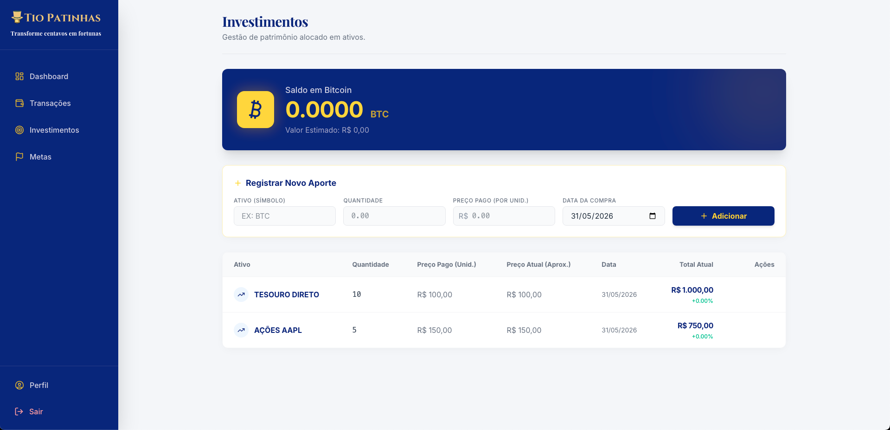

Número do Problema
Atividade: | Registrar uma transação
Problema: | O sistema disponibiliza apenas categorias pré-definidas para classificação das transações, não permitindo que o usuário crie categorias personalizadas de acordo com suas necessidades.
Heurística(s) violada(s): | 7. Flexibilidade e eficiência de uso
Severidade: | Catastrófico | Grande | Pequeno | Cosmético
Local: | Tela de Transações – campo "Categoria"
Solução: | Permitir a criação, edição e exclusão de categorias personalizadas para que os usuários possam adaptar a classificação das transações à sua realidade financeira.
Evidência:
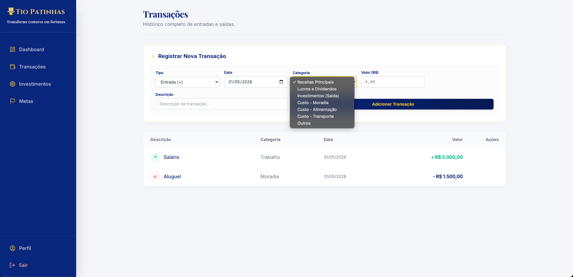

Número do Problema
Atividade: | Registrar uma transação
Problema: | O campo de descrição possui espaço limitado para visualização do texto digitado, dificultando a leitura e conferência de descrições mais extensas.
Heurística(s) violada(s): | 6. Reconhecimento em vez de memorização
Severidade: | Catastrófico | Grande | Pequeno | Cosmético
Local: | Tela de Transações – campo "Descrição"
Solução: | Ampliar a área visível do campo de descrição ou permitir expansão automática conforme o usuário digita, facilitando a leitura e revisão das informações inseridas.
Evidência:
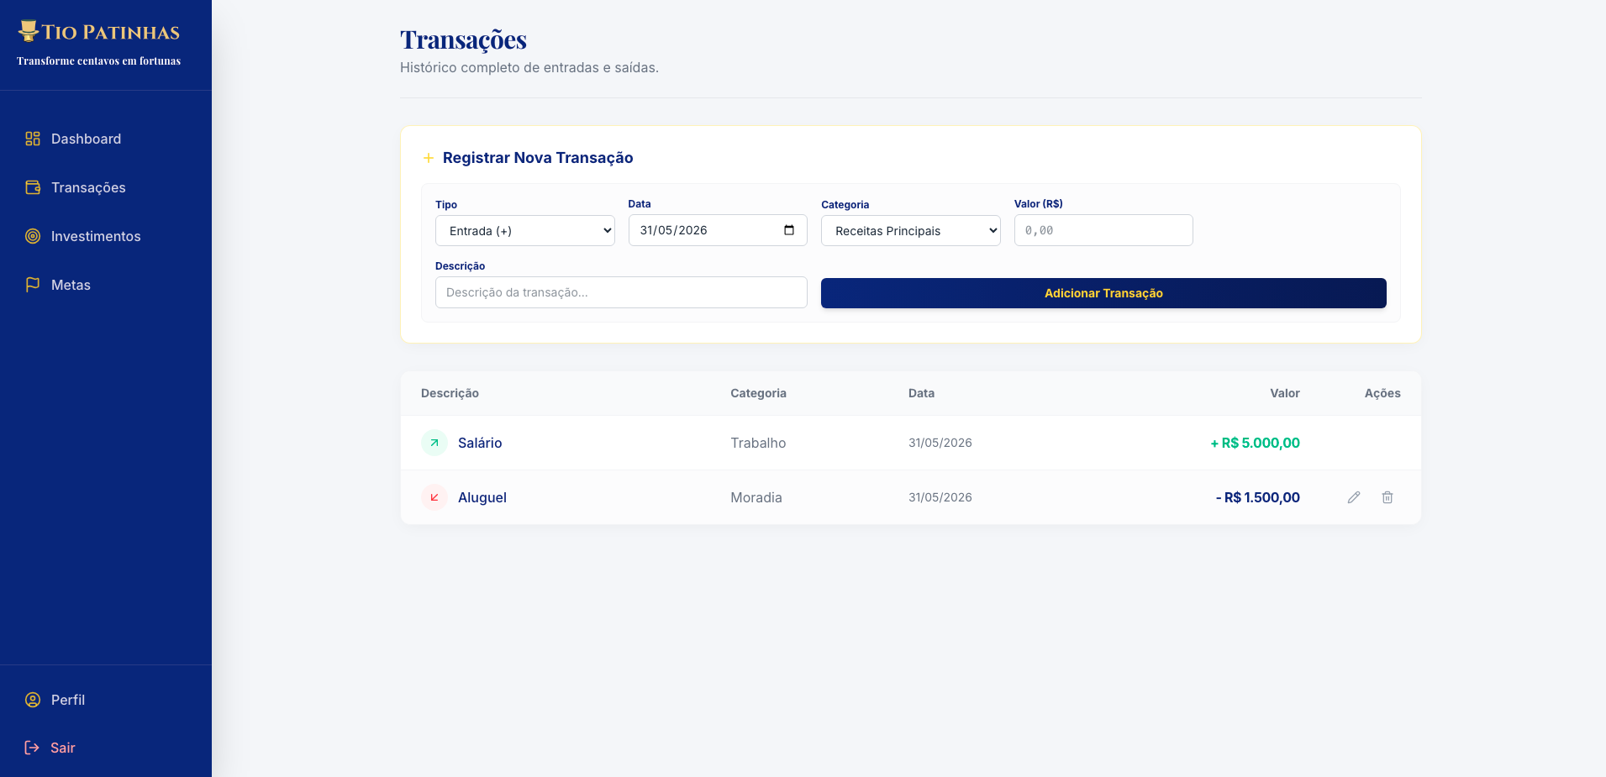

Número do Problema
Atividade: | Registrar um aporte
Problema: | O campo "Ativo (Símbolo)" exige que o usuário conheça e digite manualmente o código do ativo financeiro, como BTC ou AAPL, aumentando a dependência de memorização.
Heurística(s) violada(s): | 6. Reconhecimento em vez de memorização
Severidade: | Catastrófico | Grande | Pequeno | Cosmético
Local: | Tela de Investimentos – campo "Ativo (Símbolo)"
Solução: | Disponibilizar uma lista de seleção ou sugestões automáticas para facilitar a escolha dos ativos e reduzir a necessidade de memorização.
Evidência:
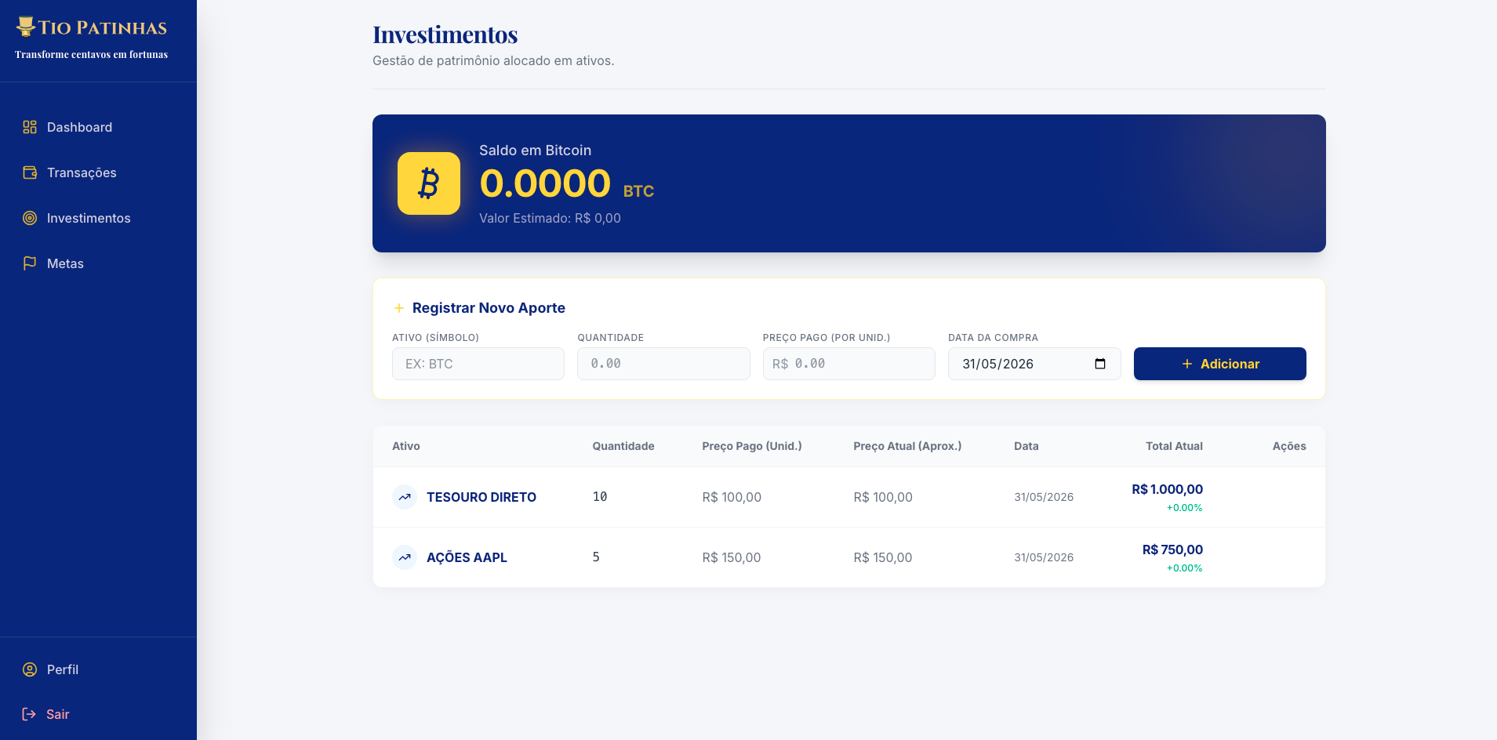

Número do Problema
Atividade: | Acompanhar metas financeiras
Problema: | Metas que atingiram 100% de conclusão são exibidas visualmente da mesma forma que metas ainda em andamento, dificultando sua identificação.
Heurística(s) violada(s): | 1. Visibilidade do estado do sistema
Severidade: | Catastrófico | Grande | Pequeno | Cosmético
Local: | Tela de Metas – cartões das metas
Solução: | Destacar metas concluídas por meio de selo, cor diferenciada ou seção específica para facilitar sua identificação.
Evidência:
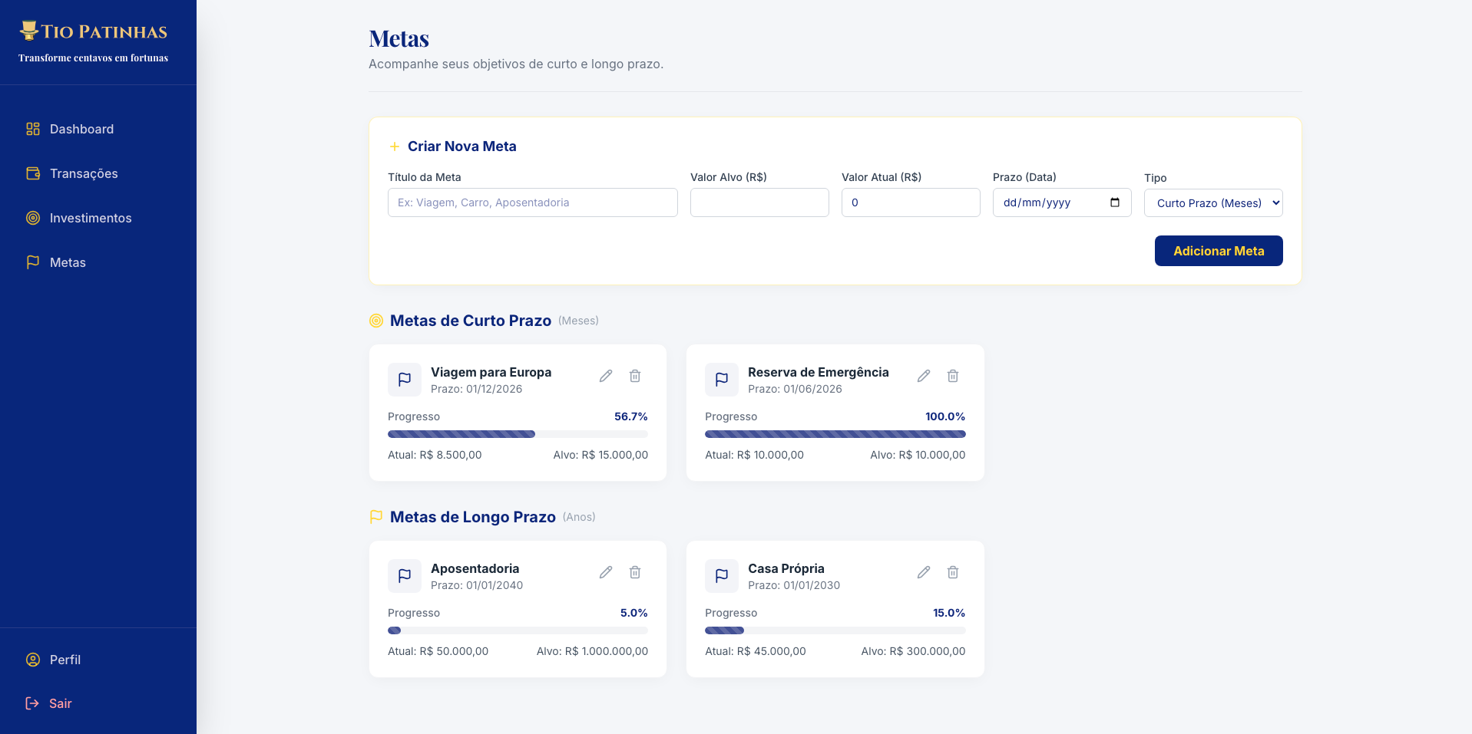

4. Resumo dos Resultados

a. Problemas Identificados por Heurística
A avaliação heurística identificou violações em diferentes heurísticas de Nielsen, com destaque para os princípios de visibilidade do estado do sistema, prevenção de erros, reconhecimento em vez de memorização e flexibilidade de uso.
A heurística 1 foi violada em situações como a exibição de indicadores financeiros inconsistentes e a falta de destaque para metas concluídas. Já a heurística 5 foi observada na ausência de visualização de senha e na possibilidade de exclusão de metas sem confirmação. Também foram identificadas ocorrências relacionadas à heurística 6, devido à necessidade de memorizar símbolos de ativos financeiros, e à heurística 7, pela limitação na personalização de categorias e funcionalidades.

b. Problemas Classificados por Severidade
Os problemas mais graves estão relacionados à exclusão de metas sem confirmação prévia, o que pode ocasionar perda acidental de dados.
Os problemas classificados como pequenos incluem a ausência da visualização de senha, a exibição de "+0,00%" em investimentos sem variação, a falta de destaque para metas concluídas e a necessidade de memorizar símbolos de ativos financeiros.
Por fim, os problemas cosméticos referem-se a ajustes visuais e melhorias de apresentação que não comprometem diretamente o uso do sistema.

c. Problemas Prioritários a Serem Resolvidos
Entre os principais pontos a serem corrigidos, destacam-se a melhoria da visibilidade das informações financeiras, a implementação de mecanismos de prevenção de erros e a redução da necessidade de memorização durante o uso do sistema.
Também é recomendável aumentar a flexibilidade da plataforma por meio da personalização de categorias e de melhorias que tornem a navegação mais intuitiva e eficiente.

